MANUAL DE USUARIO
TDMS2MAT

ÍNDICE
2. INTRODUCCIÓN 2
3. PRERREQUISITOS 2
3.2 ¿Cómo añadir 7-Zip al PATH? 2
4. ARCHIVO DE CONFIGURACIÓN 2
5. EJECUCIÓN DEL SOFTWARE 5
6. SOLUCIÓN DE PROBLEMAS COMUNES 6

INTRODUCCIÓN

TDMS2MAT es una herramienta diseñada para procesar archivos de datos en formato TDMS, convertirlos a formato MAT para su uso en MATLAB y generar reportes adicionales en formato Excel.
Esta versión es un ejecutable autocontenido que simplifica el uso de la herramienta sin necesidad de instalar Python o gestionar sus dependencias.

PRERREQUISITOS
Antes de utilizar este software, asegúrate de tener instalado y configurado lo siguiente:
- MATLAB: Necesario para ejecutar los scripts de procesamiento de datos (.m). El programa debe poder invocar a MATLAB desde la línea de comandos.
- 7-Zip: Utilizado para la descompresión de archivos .zip. Es imprescindible que 7-Zip esté agregado al PATH del sistema para que la aplicación pueda encontrarlo y utilizarlo.

¿Cómo añadir 7-Zip al PATH?
- Descarga e instala 7-Zip desde su sitio web oficial https://www.7-zip.org/ .
- Busca "Editar las variables de entorno del sistema" en el menú de inicio de Windows.
- En la ventana de Propiedades del sistema, haz clic en "Variables de entorno".
- En la sección "Variables del sistema", busca y selecciona la variable Path y haz clic en "Editar".
- Haz clic en "Nuevo" y añade la ruta de instalación de 7-Zip (por ejemplo, C:\Program Files\7-Zip).
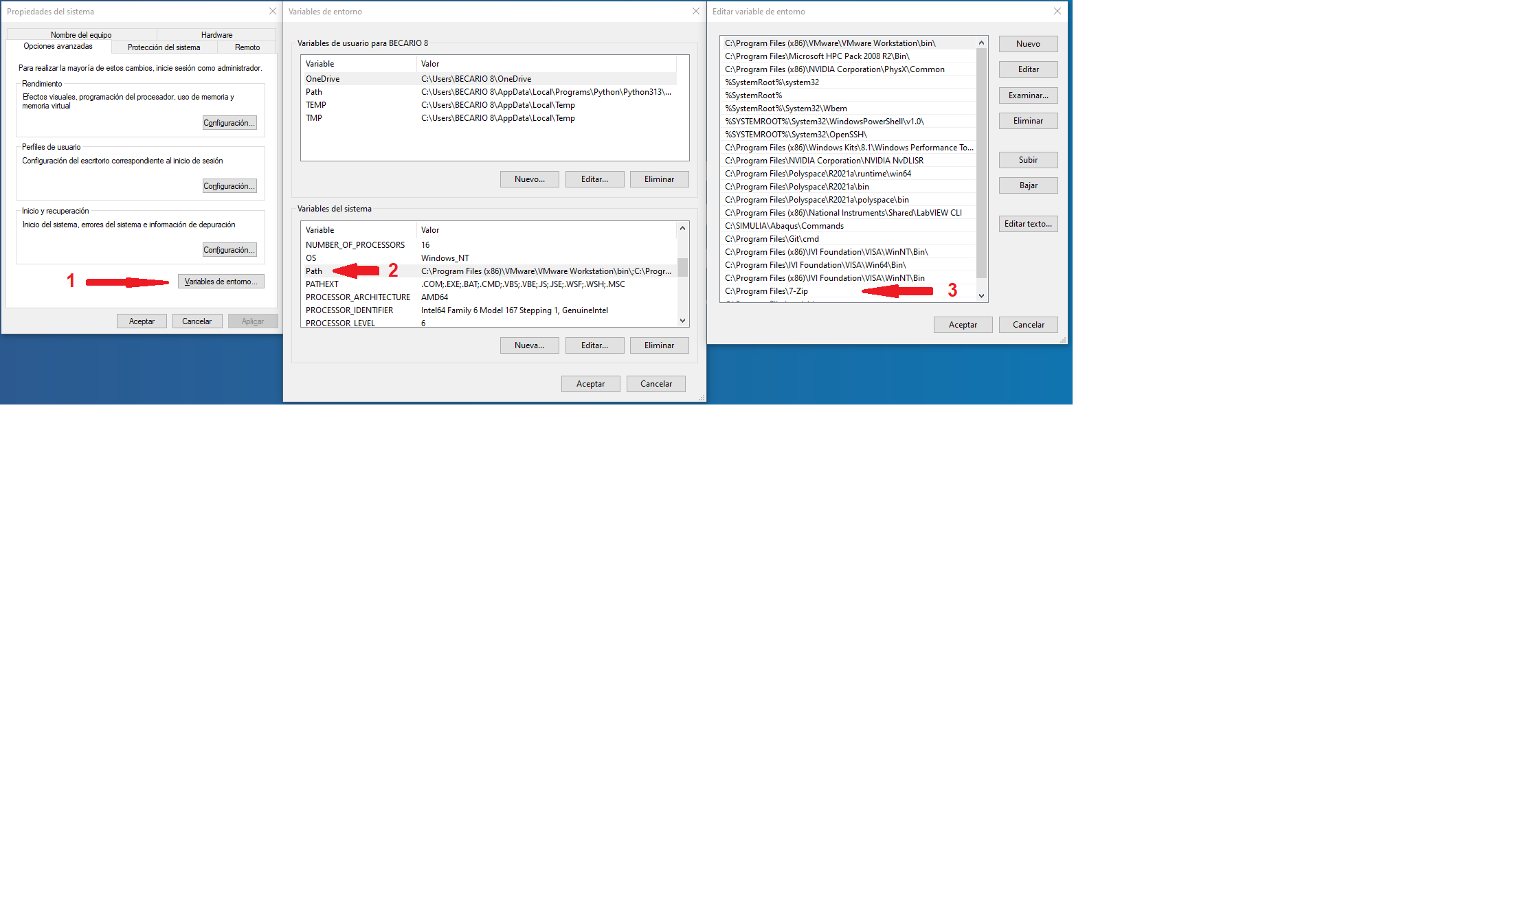
- Acepta todas las ventanas para guardar los cambios.
Figura 1- Ejemplo de configuración de variables de entorno

ARCHIVO DE CONFIGURACIÓN
La configuración completa del programa se gestiona a través de un archivo llamado config.json que debe estar en la misma carpeta que el archivo .exe.
A continuación, se detallan los parámetros incluidos en el archivo de configuración:
- input_folder: Ruta absoluta a la carpeta que contiene los archivos de entrada .zip
- output_folder: Ruta absoluta a la carpeta donde se guardarán los archivos .mat generados.
- excel_output_folder: Ruta absoluta a la carpeta donde se guardarán los reportes de Excel.
- last_processed: (Opcional) Nombre del último archivo que fue procesado. Útil para llevar un registro y poder ejecutar desde el último archivo procesado.
- ruta_matlab_script: Ruta absoluta a la carpeta que contiene el script de MATLAB a ejecutar (ej. procesar_matlab.m).
- matlab_path: Ruta absoluta al archivo ejecutable de MATLAB (matlab.exe).
- FS: Frecuencia de muestreo (en Hz) a utilizar en el procesamiento.
- descomprimir: Valor booleano (true o false). Si es true, el programa intentará descomprimir los archivos de entrada si están en formato .zip.
- n_channels: Número de canales a procesar en los archivos TDMS.
- unidad: Identificador de la unidad (ej. 05), el programa agrega la U por lo que se debe ingresar solo el valor numérico.
- procesar_incompleto: Valor booleano. Si es true, procesa los datos de un día, aunque no estén todos los datos desde las 00:00:00hs hasta las 23:59:59hs del mismo.
- rainflow: Valor booleano. Si es true, se ejecuta el algoritmo de conteo Rainflow en MATLAB.
- realizar_conteo: Valor booleano. Si es true, se realiza un conteo de arranques y paradas.
- graficos_matlab: Valor booleano. Si es true, el script de MATLAB generará y guardará gráficos en la carpeta indicada.
- ruta_guardado_graficos: Ruta absoluta a la carpeta donde se guardarán los gráficos (únicamente necesaria si la opción anterior es true)
- concatenar_excels: Valor booleano. Si es true, se unificarán los archivos Excel generados en uno solo (si en la carpeta excel_output_folder existe el archivo concatenado.xlsx, se agregan los nuevos valores al mismo, sino se crea el archivo).
- selected_files: Una lista de nombres de archivo específicos que se desean procesar. Si la lista está vacía, el programa procesará todos los archivos encontrados en input_folder.
En la figura 1, se puede observar ejemplo de un archivo de configuración.
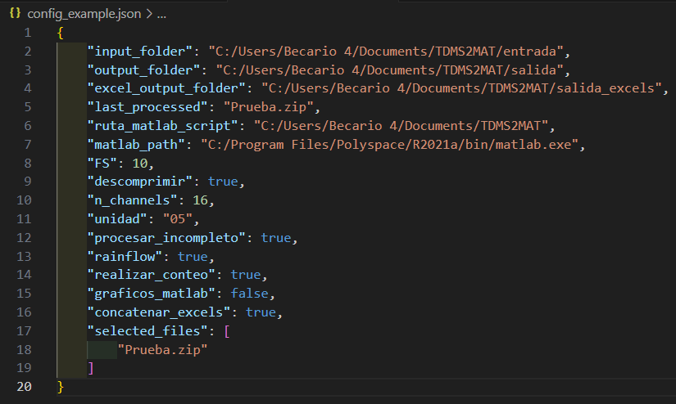
Figura 2- Ejemplo de configuración.

EJECUCIÓN DEL SOFTWARE
Para iniciar la aplicación, simplemente haz doble clic en el archivo TDMS2MAT.exe (o el nombre que tenga el ejecutable).
Se abrirá la interfaz (ver figura 2).
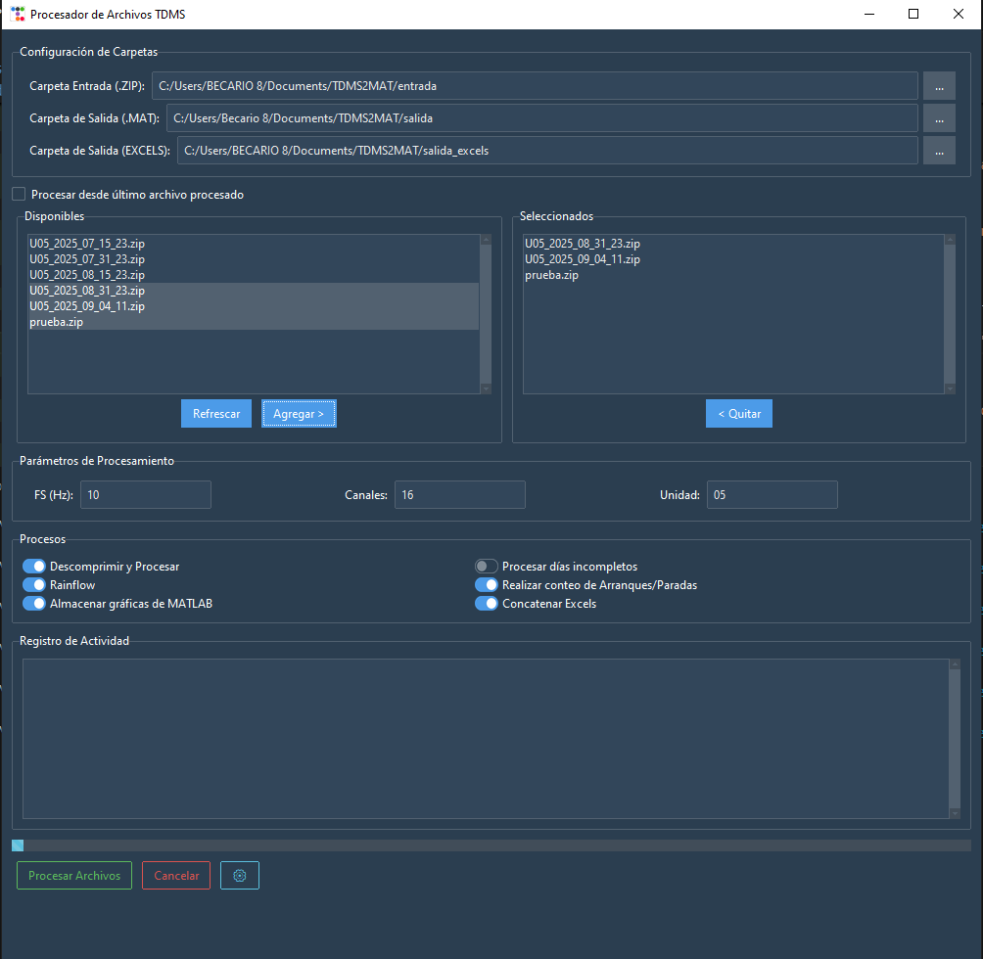
Figura 3- Interfaz de usuario TDMS2MAT
En la interfaz podrás:
- Seleccionar las carpetas de entrada y salida
- Si se marca la opción “Procesar desde último archivo procesado”, si el mismo existe en el archivo config.json, no es necesario seleccionar archivos para procesar.
- También se pueden seleccionar archivos manualmente desde la lista de “Disponibles” a la lista de “Seleccionados” mediante el botón “Agregar”. (Si no aparecen archivos disponibles presionar “Refrescar”).
- En la sección de Parámetros y Procesos, se podrán ingresar los valores numéricos correspondientes a: Frecuencia, Canales, y Unidad. Otro parámetro configurable es el de procesar días incompletos, para ello se debe marcar la casilla “Inclompletos”, si se requiere.
- También se deben seleccionar los procesos que se desea ejecutar:
  - “Descomprimir y Procesar”, recibe como entrada los archivos comprimidos ZIP y devuelve los archivos diarios MAT.
  - “Rainflow”, recibe como entrada los archivos MAT que se encuentran en la carpeta de salida, y devuelve los archivos diarios en formato Excel procesados con el script de Matlab en la carpeta de excels.
  - “Conteo de arranques y paradas”, lee todos los reportes en la carpeta de excels y genera un archivo con los conteos de arranque, paradas y movimientos.
  - “Concatenar excels” concatena todos los reportes generados por Rainflow en un único archivo (concatenado.xlsx)
  - “Gráficos Matlab”, genera las gráficas de cada día (Fuerza hidráulica, Movimiento álabes, Movimientos y Potencia) y las guarda en la carpeta correspondiente.
- En la sección inferior se observan los logs del programa mientras realiza el procesamiento de los archivos.
- En el botón “Avanzada”, se pueden modificar las rutas de las carpetas de salida de gráficas, y donde se encuentra el archivo Matlab, como también el ejecutable de Matlab.exe.
Una vez configurado todos los parámetros y procesos se puede iniciar el procesamiento con el botón de “Iniciar”.

SOLUCIÓN DE PROBLEMAS COMUNES

- Error "7z no se reconoce como un comando interno o externo" o la descompresión falla:
Causa: 7-Zip no está instalado o su ruta no está en el PATH del sistema.
Solución: Instala 7-Zip y asegúrate de añadir su carpeta de instalación a las variables de entorno del sistema (ver sección 3).
- Error al ejecutar MATLAB:
Causa: La ruta en matlab_path es incorrecta o no tienes permisos para ejecutarlo.
Solución: Verifica que la ruta en config.json apunta al matlab.exe correcto y que MATLAB funciona de forma independiente. (Modificar la ruta en el botón de “Avanzada”).
- El programa no encuentra los archivos de entrada:
Causa: La ruta input_folder en config.json es incorrecta.
Solución: Asegúrate de que la ruta sea absoluta y apunte a la carpeta que contiene tus datos.
- La aplicación no se inicia o se cierra inesperadamente:
Causa: Puede faltar el archivo config.json o estar mal formado.
Solución: Asegúrate de que config.json exista en la misma carpeta que el .exe y que su contenido sea un JSON válido.

